Лекция от 08.11.2021
Лекционное занятие будет проходить в режиме онлайн в программе https://zoom.us/
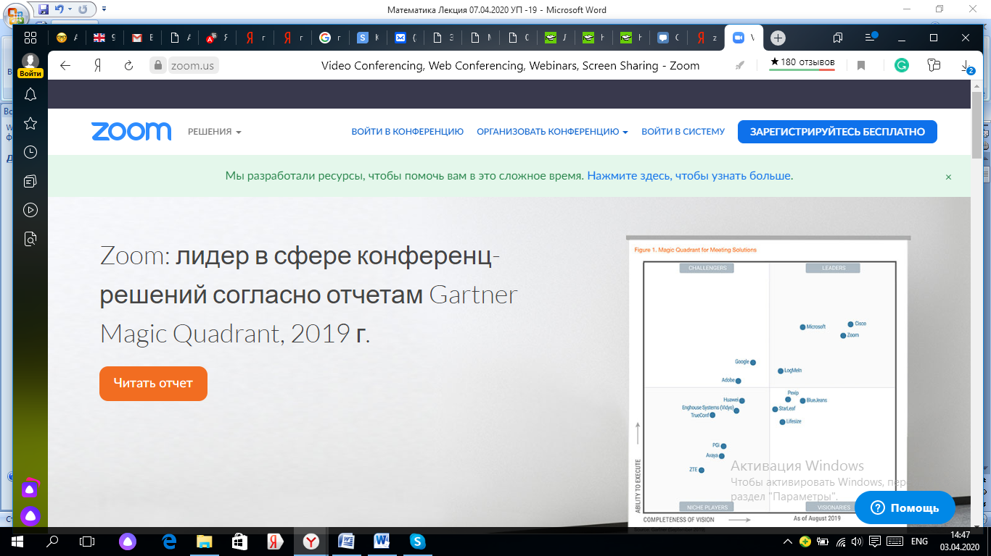
Во вторник 08.11 в 8.30 , в Google класс придет приглашение для входа в конференцию. Можно сразу пройти по ссылке:
Подключиться к конференции Zoom
https://us04web.zoom.us/j/73094952010?pwd=bTZob0ZrbzdNa081dGVZOVAwVk5FQT09
Идентификатор конференции: 730 9495 2010
Код доступа: math

Лекционный материал представлен в виде презентации.

